**REQUERIMENTO Nº**

**REQUEIRO À MESA, ouvido o Egrégio Plenário, na forma regimental, que se digne a oficiar à Exma. Sra. Prefeita Municipal de Tatuí**, para que, através do setor competente, informe esta Casa de Leis sobre a possibilidade de realizar a limpeza de uma área verde situada na esquina da rua Oracilio Soares da Silva com a Rua Francisco Bueno de Camargo, no Jardim Thomas Guedes

**JUSTIFICATIVA**

Este Parlamentar em visita ao bairro recebeu diversas reclamações sobre os lixos acumulados em áreas verdes.

Segue foto:

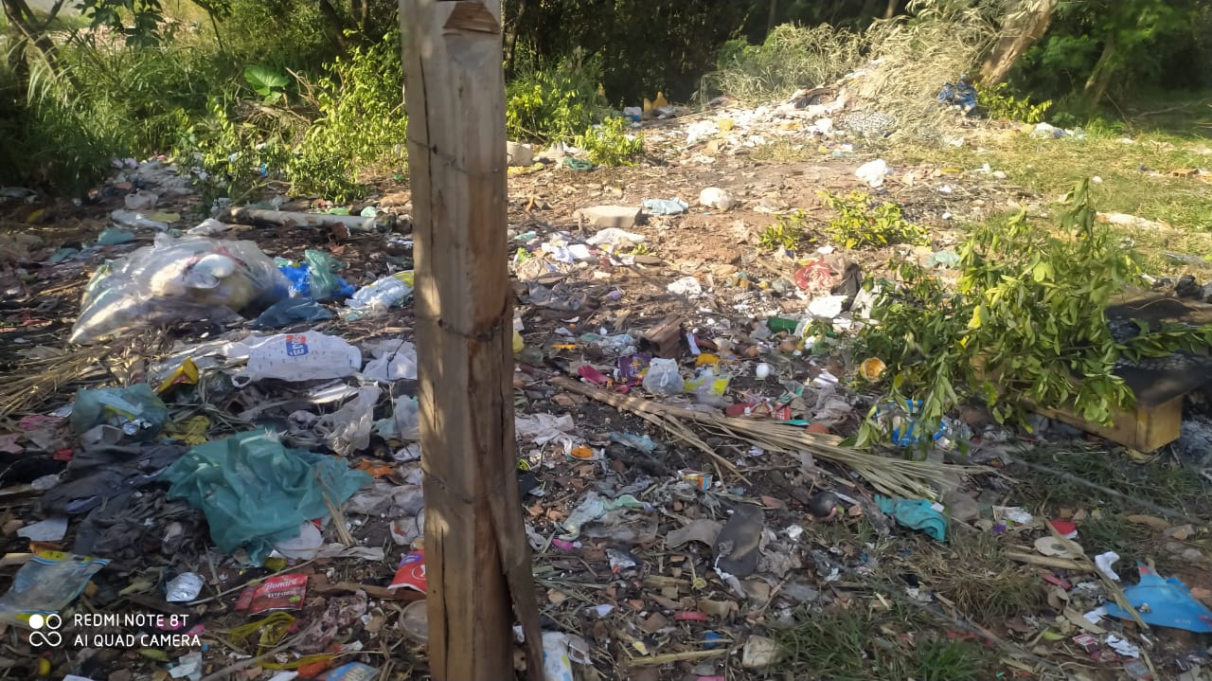

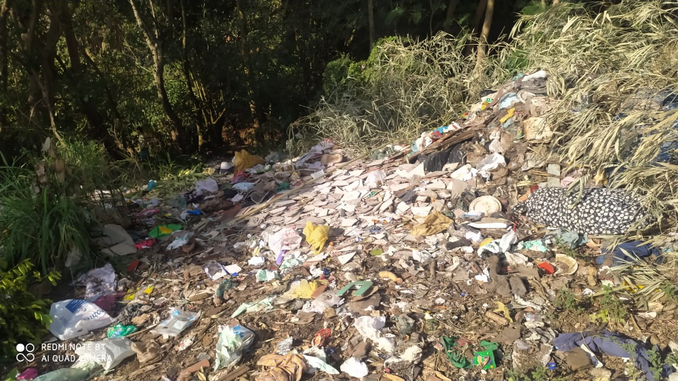

**Sala das Sessões “Ver. Rafael Orsi Filho”, 12 de Julho de 2021.**

**Débora Camargo**

**Débora C. M. Camargo**

**Vereadora**